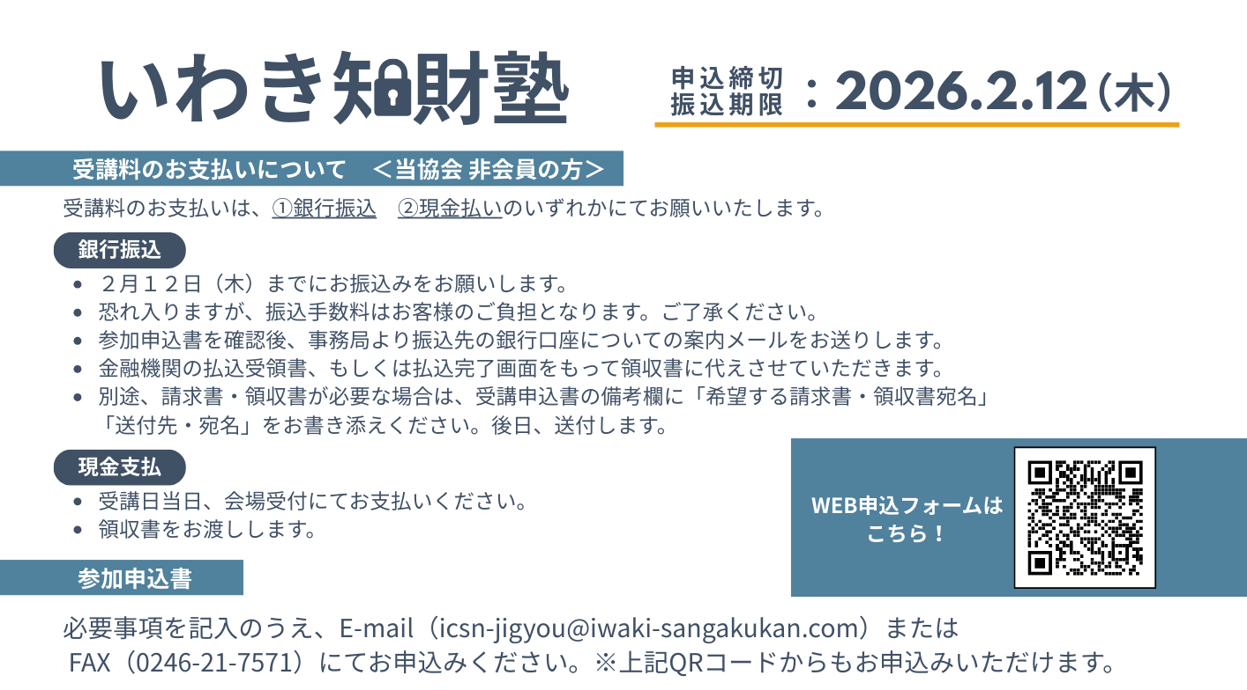

振込者 | フリガナ | 備考欄

選択してください。
受講者区分 | □当協会会員 |  | □当協会非会員
ご記入ください。
会社・
団体名
所在地 | 〒
TEL | （ ） |  | FAX | （ ）
ご担当者様所属・  役職名 |  |  | ご担当者様氏名 | ﾌﾘｶﾞﾅ
E-mailアドレス | ＠
受講  ご希望者 | 所属 | 役職 |  |  | 氏名（フリガナ）

お問合わせ・お申込み先

公益社団法人 いわき産学官ネットワーク協会 （担当：長瀨、佐々木）
TEL／0246-21-7570 FAX／0246-21-7571 E-mail／icsn-jigyou@iwaki-sangakukan.com

